MESOCCO

Grosses Haus zum Renovieren mit Garten

sehr sonnig, ruhig, mit schöner Aussicht

………………………………..……………………………………………..…………..……………..…..……..……….

Grande casa da rinnovare con terreno e garage

molto soleggiata, tranquilla, con bellissima vista

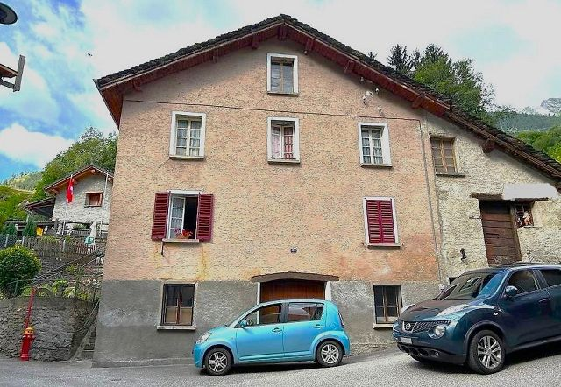

4180/4321

Fr. 135‘000.--

Standort | Umgebung
Eckdaten | Ausstattung

Grundstücksfläche: ca. 336 m2
Wohnfläche: ca. 200 m2
Etagen: 2
Zustand: zu erneuern
Wasser: ja
Strom: ja
Keller: ja
Heizung: Holzofen
Zweitwohnsitz: ja, möglich
Parkplätze: Garage + 2 Stellplätze

6563 Mesocco, Crimeo 28

Region: Mesolcina
Lage: sehr sonnig und ruhig
Aussicht: schöne Aussicht
Schulen: 450 m
Einkaufen: 300 m
Öffentliche Verkehrsmittel: 200 m
Entfernung zur nächsten Stadt: 30 km
Autobahnentfernung: 4,5 km

Beschreibung

Dieses große Dorfhaus liegt an sehr sonniger und ruhiger Lage im Dorf Mesocco, nicht weit von San Bernardino entfernt.

Das Haus wurde 1920 erbaut, in den 1970er Jahren renoviert und befindet sich in einem zufriedenstellenden Zustand. Allerdings muss das Haus komplett renoviert werden.

Das Haus ist wie folgt strukturiert. Im Erdgeschoss befinden sich ein großer Abstellraum-Garage-Technikraum und Kellerräume. Im ersten Stock gibt es ein großes Atrium, eine Wohnküche, der Wohnraum und ein Schlafzimmer. Die Treppe hinauf gibt es einen WC-Raum und vier weitere Zimmer im zweiten Stock. Den Abschluss des Hauses bildet das Dachgeschoss mit offenem Dach und einer kleinen Terrasse mit Blick auf die umliegenden Berge. Ein Teil des Grundstücks ist die Terrasse mit einem kleinen Garten davor und das Grundstück hinter dem Haus. Hier gibt es genug Platz, um einen Gemüsegarten anzulegen, mit Freunden zu grillen oder sich zu sonnen.

Von allen Seiten hat man einen schönen Blick auf die Berge. Es ist ein idealer Ort für diejenigen, die Ruhe in der Nähe einer Stadt suchen. Überall in der Umgebung können schöne Wanderungen oder Radtouren unternommen werden. Im Winter ist die im Neubau befindliche Skiarena San Bernardino in 18 Minuten und Splügen in 35 Minuten mit dem Auto zu erreichen.

Das Haus ist auch im Winter mit dem Auto gut erreichbar. So können 1-2 Autos neben dem Haus parkiert werden. Die Schule, die Bushaltestelle und Geschäfte befinden sich in unmittelbarer Nähe. Bellinzona ist in 20 Minuten mit dem Auto erreichbar. Die Einfahrt der Autobahn A13 ist 4,5 km vom Haus entfernt.
…………………………………………………………………………..

Highlights

- sonnige und ruhige Lage mit schöner Aussicht
- Garage und privater Garten
- Hervorragende Autobahn-/ÖV-Anbindung

Ubicazione| Dintorni
Informazione sull'immobile

Superficie terreno: circa 336 m2
Superficie abitabile: circa 200 m2
Piani: 2
Condizione: da rinnovare
Acqua: si
Elettricità: si
Cantina: si
Riscaldamento: stufa a legna
Seconda casa: sì, possibile
Posti auto: garage + 2 posti

6563 Mesocco, Crimeo 28

Regione: Mesolcina
Posizione: molto soleggiata e tranquilla
Vista: bellissima vista
Scuole: a 450 m
Acquisti: a 300 m
Trasporto pubblico: a 200 m
Distanza prossima città: 30 km
Distanza autostrada: 4,5 km

Descrizione dell’immobile

Questa grande casa del paese si trova in una posizione molto soleggiata e tranquilla nel paese di Mesocco, non lontano da San Bernardino.

La casa è stata costruita nell’anno 1920, rinnovata in anni 70 e si trova in uno stato appagante. Tuttavia, la casa dev’essere completamente ristrutturata.

La casa è strutturata come segue. Al piano terra c’è grande deposito-garage-locale tecnico e cantine. Al primo piano si trova ampio atrio, cucina-sala pranzo, soggiorno e una camera da letto. Salendo le scale troviamo locale WC e altri quattro locali al secondo piano. Completa la casa Il piano mansardato con tetto a vista e piccola terrazza con la vista sulle montagne. Fa parte della proprietà la terrazza con piccolo giardino davanti ed il terreno dietro la casa. Qui c’è abbastanza spazio per coltivare orto, fare le grigliate con gli amici o prendere il sole.

Da tutte le parti si gode di una bellissima vista sulle montagne. È un posto ideale per chi cerca la tranquillità non lontano da una città. Ovunque intorno si possono intraprendere belle escursioni a piedi o con la bici. In inverno è un vero paradiso per gli amanti di sci. San Bernardino dista a 18 min e Splügen a 35 min di auto.

La casa è facilmente raggiungibile in auto anche d’inverno. Si può parcheggiare 1-2 auto accanto alla casa. La scuola, la fermata del bus e negozi si trovano nelle immediate vicinanze. Bellinzona è raggiungibile in 20 minuti di auto. Lo svincolo dell’autostrada A13 si trova a 4,5 km dalla casa.
…………………………………………………………………………….

Highlights

- posizione soleggiata e tranquilla con bella vista
- garage e giardino di proprietà
- ottimo collegamento autostradale/ trasporti pubblici
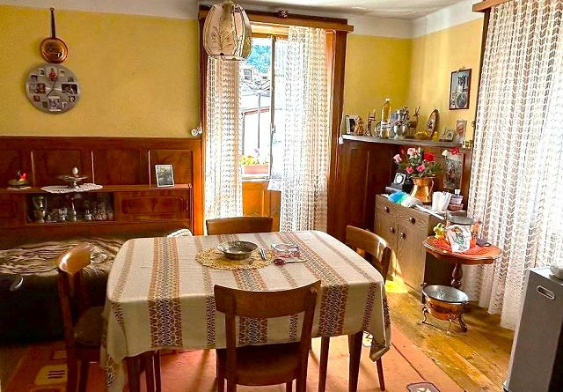

Wohn; - Essbereich / soggiorno - pranzo

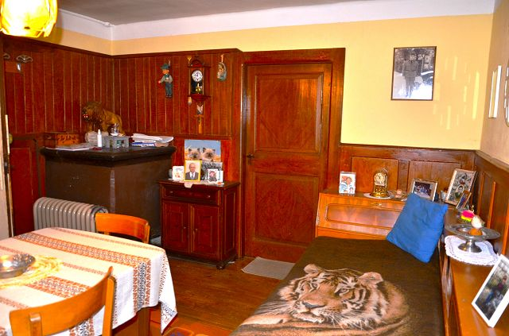

Wohn;- Essbereich / soggiorno - pranzo
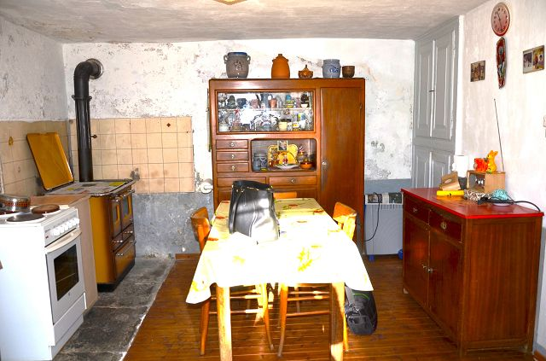

Wohnküche / cucina – pranzo
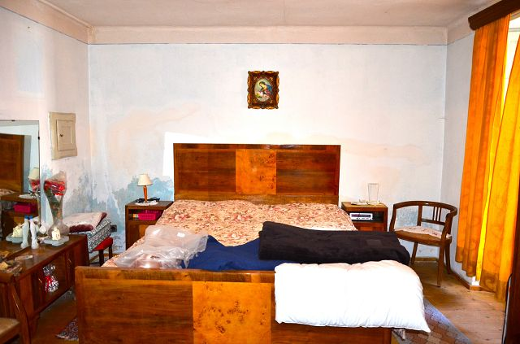

Zimmer 1. OG / camera PP

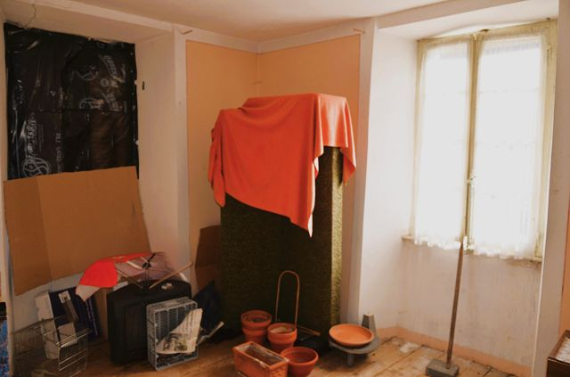

Zimmer 2. OG / camera P2

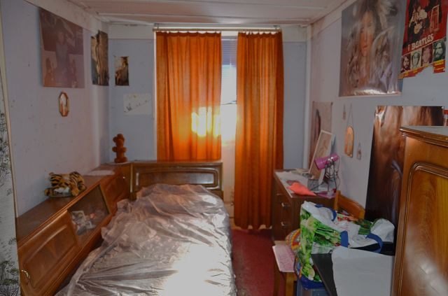

Zimmer 2. OG / camera P2
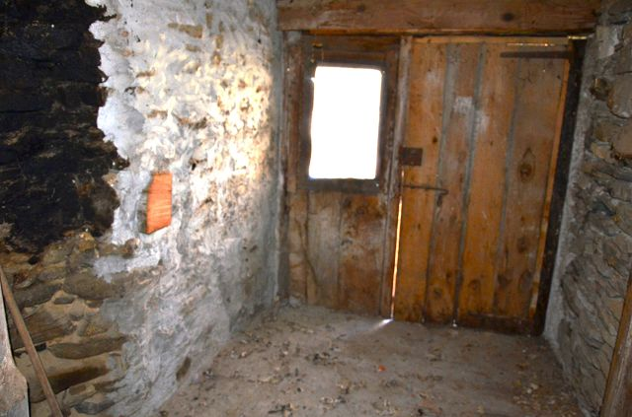

Zimmer 2. OG / camera P2

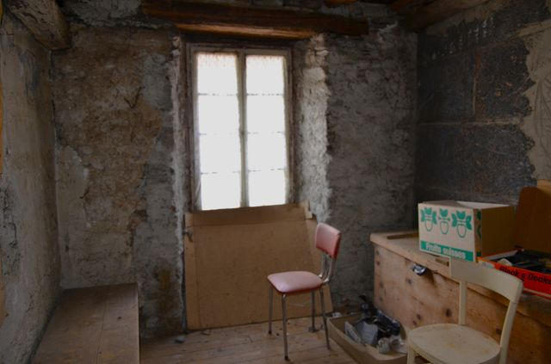

Zimmer 2. OG / camera P2

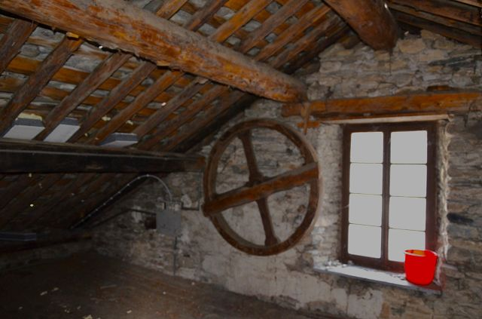

Dachgeschoss / mansarda
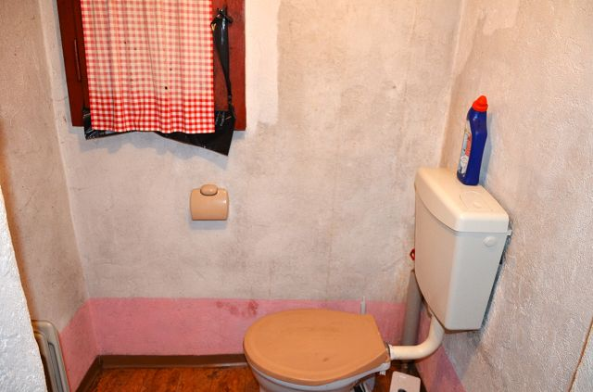

Bad – WC / bagno – WC
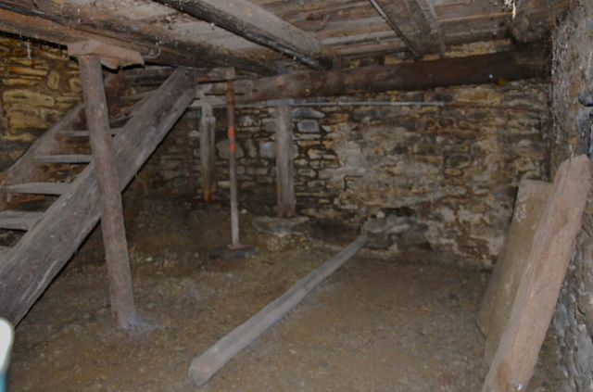

Keller / cantina
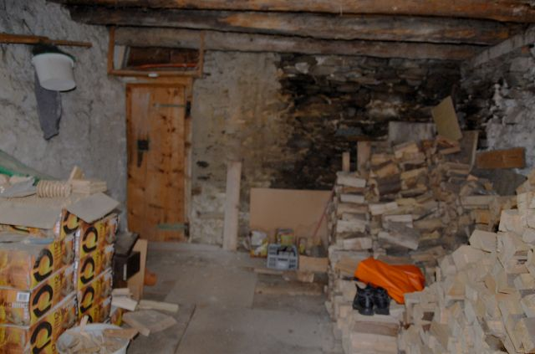

Keller / cantina
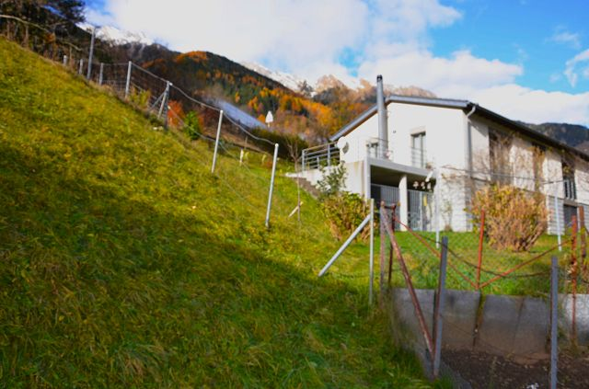

Grundstück / terreno

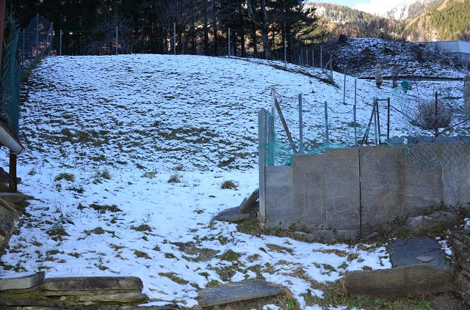

Grundstück / terreno

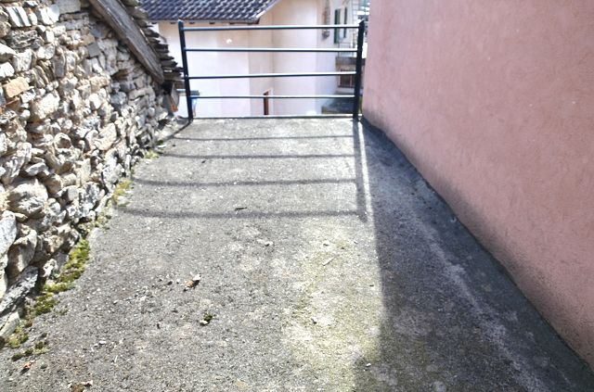

Dachgeschossterrasse / terrazza mansarda
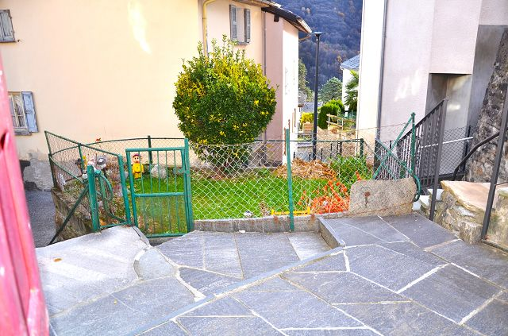

Terrasse und Garten / terrazza e giardino

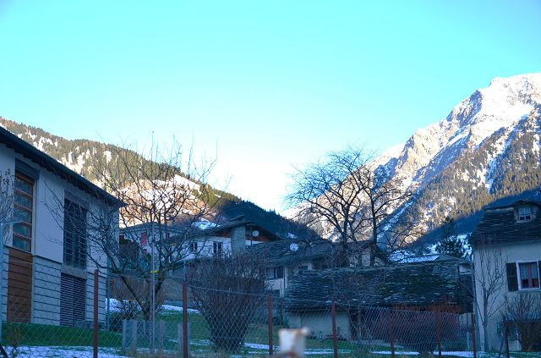

Aussicht / vista

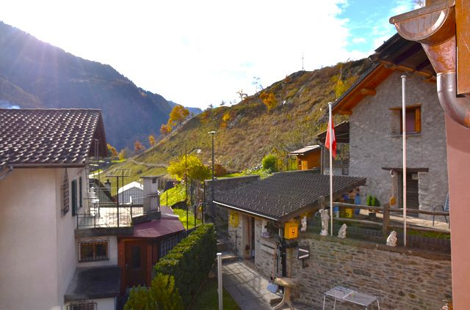

Umgebung / dintorni
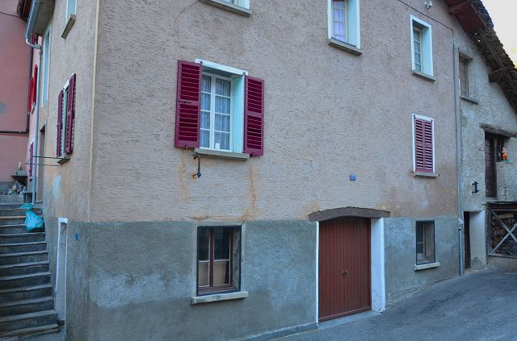

Haus / casa

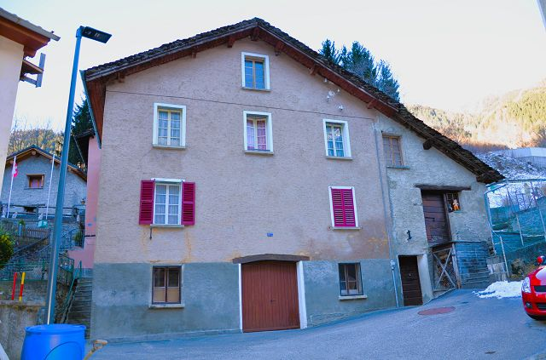

Haus / casa

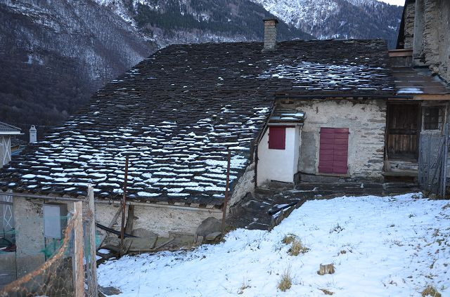

Haus und Grundstück / casa e terreno
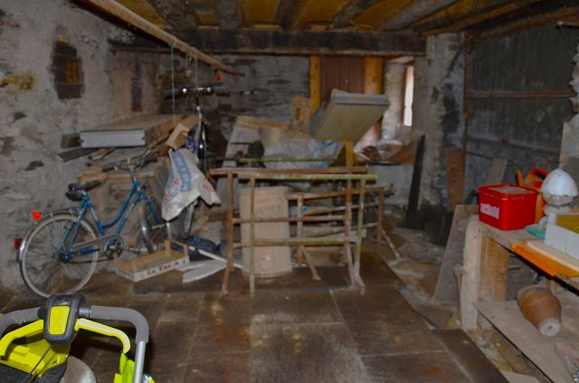

Garage / garage

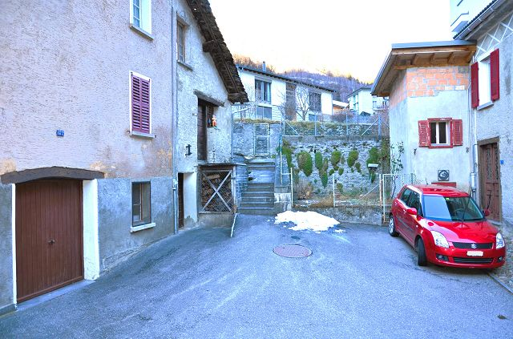

Naher Parkplatz / parcheggio vicino

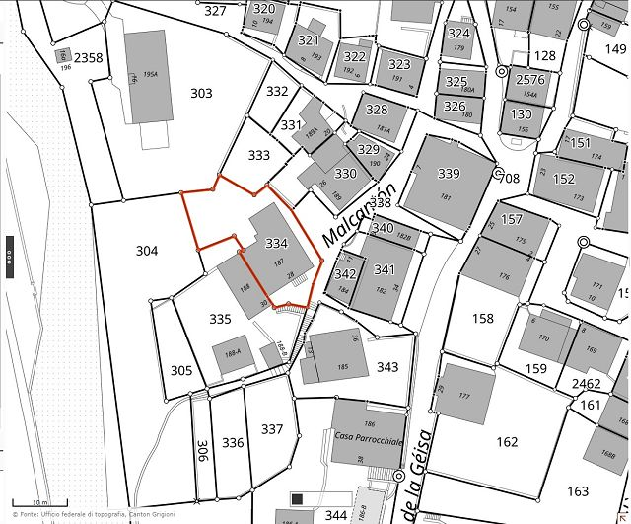

Parzelle / parcella

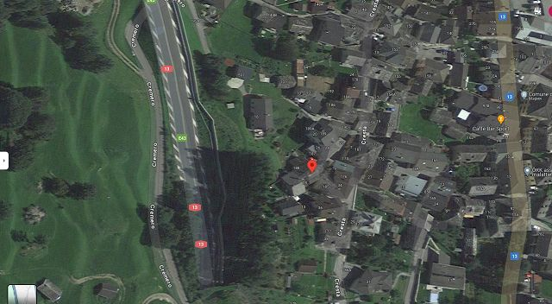
Lage / posizione

GRIGIONI | Mesocco
